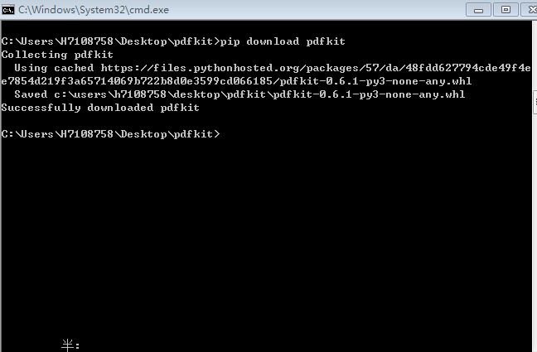

在有网的电脑输入上面命令可以下载安装包，安装包复制到没网的电脑可以离线安装

2、pip升级命令：

pip install -U pip

3、离线安装第三方包（先下载好安装包）

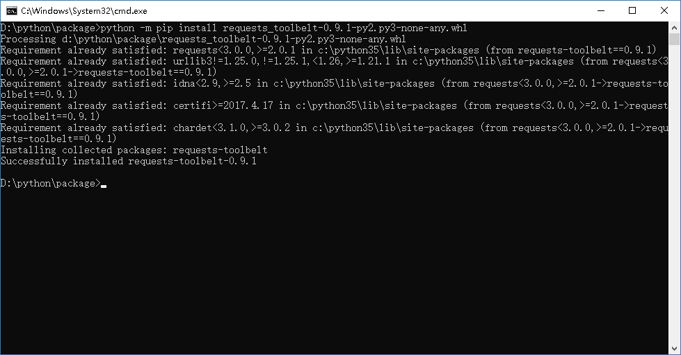

4、离线安装flask：<https://www.imooc.com/article/37398>